** UNIVERSIDAD TECNOLÓGICA DE PANAMA**

**FACULTAD DE INGENIERÍA DE SISTEMAS COMPUTACIONALES**

**DEPARTAMENTO DE SISTEMAS DE INFORMACIÓN, CONTROL Y**

**EVALUACIÓN DE RECURSO INFORMÁTICO**

Facilitador(a): Ing. Dilsa E. Vergara D. Asignatura: Sistemas Colaborativos

Estudiante: Robert Lu Zheng Semana 13 Grupo: 1IL112

**________________________________________________________________________**

1. **TÍTULO** **DE LA EXPERIENCIA:** Laboratorio No.10. **Habilidades de Presentación**
2. **TEMAS:** Módulo I, II, III
3. **OBJETIVO(S):**

* Aprender las habilidades que se requieren para estructurar y dar una presentación a un grupo de trabajo o público para lograr la comprensión de la información que se desea transmitir.

1. **METODOLOGÍA:**

* Ingresar a la plataforma capacitateparaelempleo.org y dirigirse a la sección “Profesionalización”.
* Iniciar el curso: “Habilidades de Presentación”.
* Desarrollar las actividades del curso indicadas en la plataforma: Lección1 y 2.
* Completar los documentos señalados en el curso y colocarlos en el informe de laboratorio a entregar en la plataforma ecampus.utp.ac.pa/moodle/

1. **RECURSOS:**

* Computador con acceso a internet
* Plataforma ecampus.utp.ac.pa/Moodle/
* Plataforma Capacítate para el Empleo

1. **PROCEDIMIENTO O ENUNCIADO DE LA EXPERIENCIA:**
2. Completar las Lecciones del curso: “Habilidades de Presentación” Lección 1 y Lección 2.
3. Trabajar individualmente en la plataforma, hasta completar las Lecciones 1 y 2

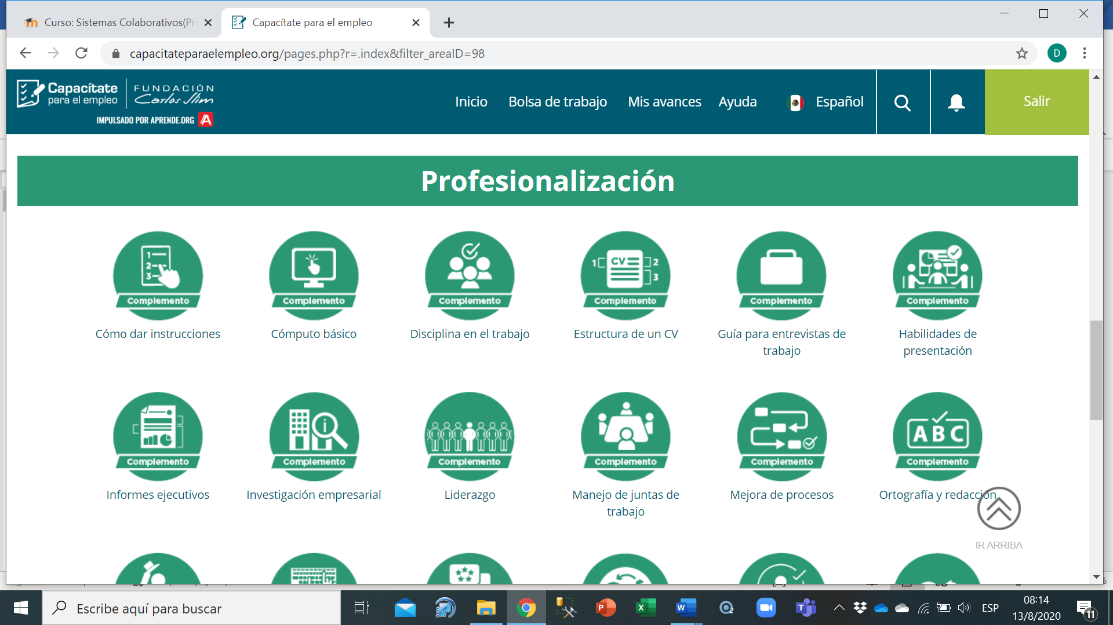



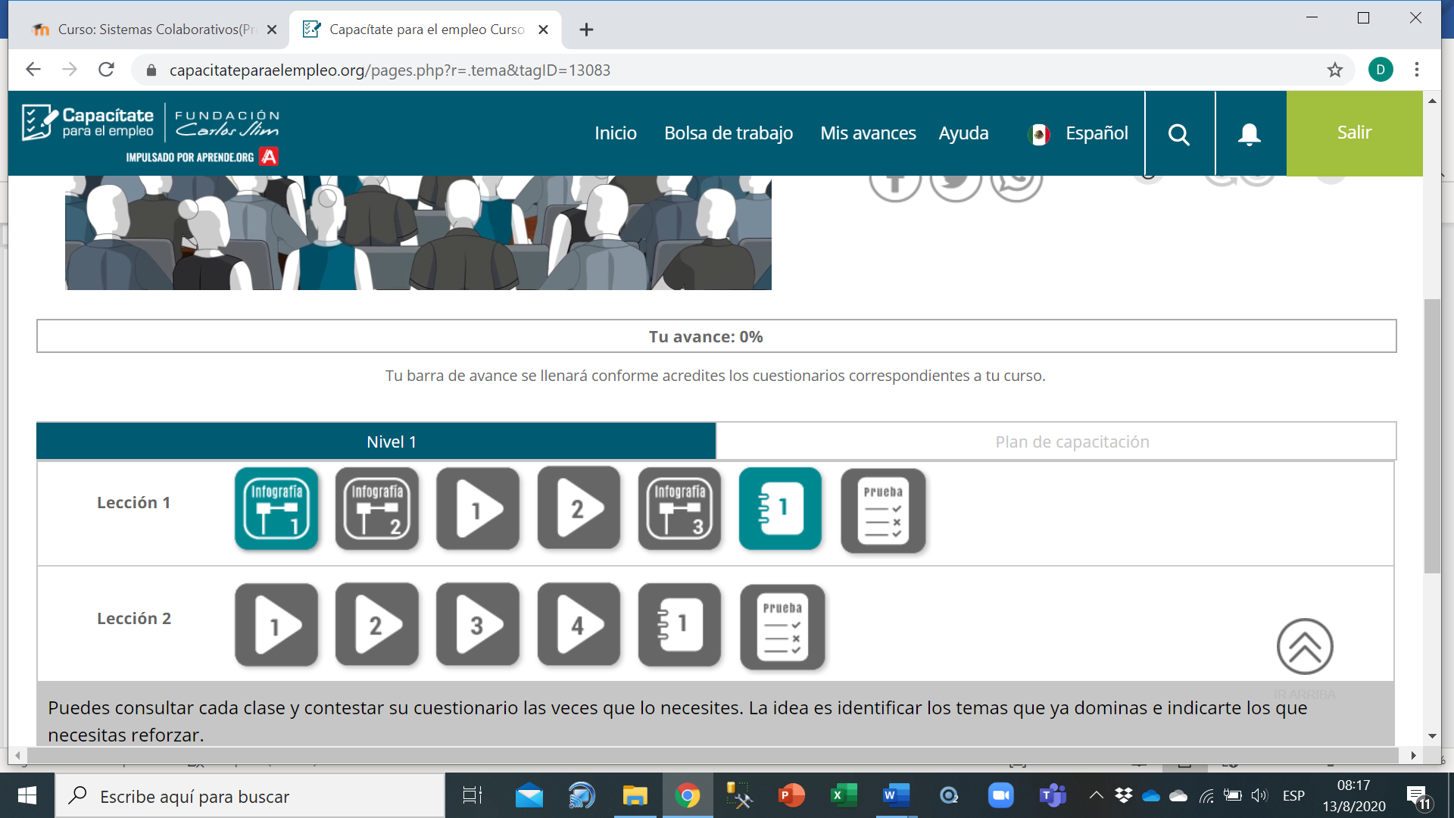

1. Desarrollar todos los pasos de la Lección 1 y 2 del Nivel 1.
2. Desarrollar la actividad 1 de la Lección 1 y la actividad 1 de la Lección 2.
3. Realice la prueba de la lección 1 y 2 y obtenga una nota de aprobación de forma que se refleje el avance del curso de un 100%.
4. Generar el certificado que lo acredita por haber completado el Curso de **“Habilidades de Presentación**”
5. **RESULTADOS:**

* Entregar la actividad 1 de la Lección 1 y la actividad 1 de la Lección 2.
* Debe adjuntar el certificado PDF del curso “HABILIDADES DE PRESENTACION” que lo avala por haber completado exitosamente dicho curso.

1. **CONSIDERACIONES FINALES** (Opinión del estudiante sobre el logro del objetivo y el desarrollo de la asignación)

Creo que presentar es todo un arte en sí. Es una habilidad invaluable que debe de aprenderse para saber comunicar en masa de una manera más orgánica y natural. Aunque hoy en día existe el internet como medio de difusión sin público presente. Es importante estar preparado para poder comunicarse al público para dar un mayor entendimiento de tus ideas ya sea para informar o para convencer.

1. **RÚBRICA:**

|  |  |  |  |  |  |
| --- | --- | --- | --- | --- | --- |
| **N.** | **Aspectos a Evaluar** |  |  |  |  |
| **1** | **DESARROLLO** *– (80 puntos)* | **Excelente**  **(80)** | **Bueno**  **(75)** | **Regular**  **(70)** | **Deficiente**  **(10)** |
| Cumple con todos los parámetros dados en clase y completa las actividades de la lección 3 y 4 del curso Liderazgo. |  |  |  |  |
| **2** | **ENTREGA DE TRABAJO EN LA PLATAFORMA MOODLE** – (*10 puntos)* | **Excelente**  **(10)** | **Bueno**  **(5)** | **Regular**  **(3)** | **Deficiente**  **(2)** |
| Entrega a tiempo en la plataforma. |  |  |  |  |
| **3** | **DESARROLLA LAS CONSIDERACIONES FINALES Y REFERENCIAS BIBLIOGRÁFICAS** (10 puntos) | **Excelente**  **(10)** | **Bueno**  **(5)** | **Regular**  **(3)** | **Deficiente**  **(2)** |
|  | Consideraciones finales y referencias |  |  |  |  |